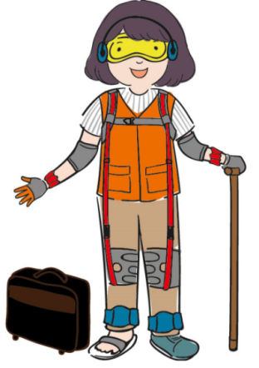
2021你老是這樣-彭祖體驗活動申請簡章

有沒有想過自己老的時候會是怎樣?
為什麼阿公阿嬤老是動作這麼慢？老是瞇眼看報紙？
與其擁有疑問，不如就來感受一下「老」是什麼感覺吧！

- 課程介紹：
本體驗課程將由弘道基金會工作人員將課程帶進校園，讓學生穿戴高齡體驗設備－「彭祖體驗包」，希望學童從體驗中感受身體老化後在生活上的諸多不便，引導學童反思，並將此經驗應用至生活當中，學習對待長者有更多的同理心。
- 課程對象：國小(三年級以上)，國中、高中學生。
- 主辦單位：弘道老人福利基金會
補助單位：衛生福利部社會及家庭署
- 活動辦法：
- 課程即日起於線上受理報名，申請至額滿為止，以線上報名時間先後順序為依據，額滿安排候補。活動網址：http://www.hondao.org.tw/news-detail/948，報名網址：https://reurl.cc/113mp
- 錄取者會由弘道主動以電話或信件通知確認執行時間，未錄取者不另行通知。
- 活動可申請日期：即日起至110年11月底前均可申請。
- 本活動共有40所學校名額，市及離外島配額如下：(依全台縣市老年人口比率分配)
縣市 | 配額 | 場次
嘉義縣、雲林縣、台北市、南投縣、屏東縣、台東縣、花蓮縣 | 18校 | 36場
苗栗縣、宜蘭縣、澎湖縣、基隆市、彰化縣、台南市、高雄市、嘉義市 | 12校 | 24場
新北市、金門縣、新竹縣、台中市、新竹市、桃園市、連江縣 | 10校 | 20場
- 每場課程時間需2節課(至少90分鐘)，體驗課程較適合小班制教學，建議課程人數為每場30人。
- 活動場地須有投影設備及麥克風，前後需有額外空間以便設置關卡。
- 每校申請此體驗課程公益價2000元，收據由基金會統一開立，申請場次一校兩場，需於同一日上下午各辦理一場次。
- 洽詢電話04-2206-0698轉分機612陳小姐613徐先生。
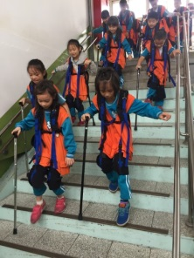
- 若遇不可抗力之因素使活動無法如期進行，主辦單位保有修改活動辦法之一切權利。
▲課程流程
時間 | 活動內容
40分鐘 | 課程說明及換穿體驗裝備
50分鐘 | 高齡者體驗－穿越時空伴老扮老
30分鐘 | 返老還童，心情點播分享

